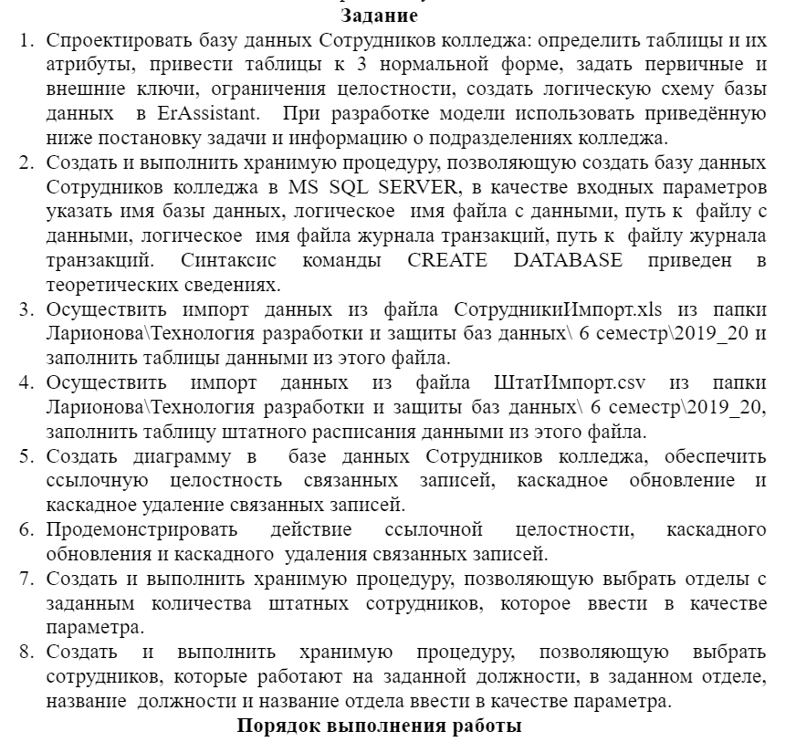

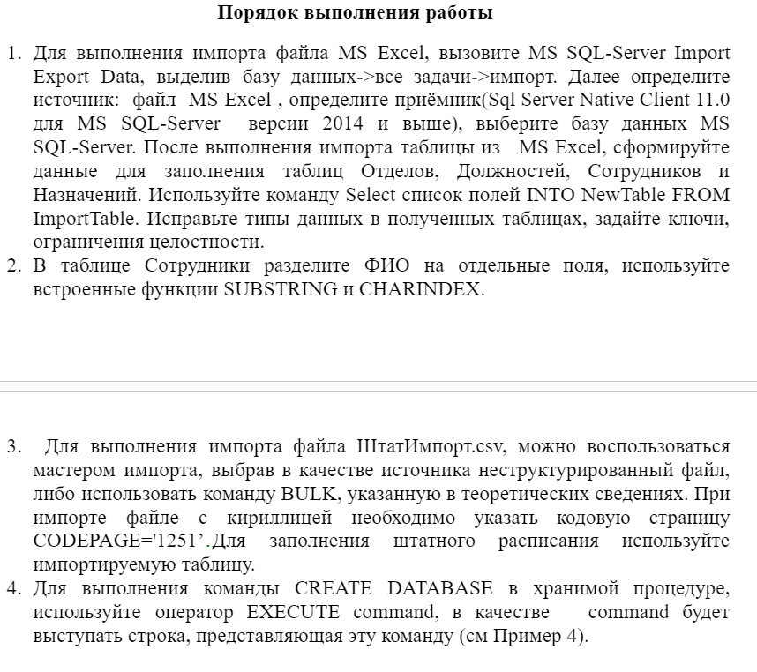

1) 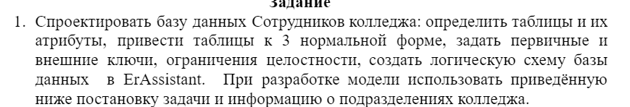

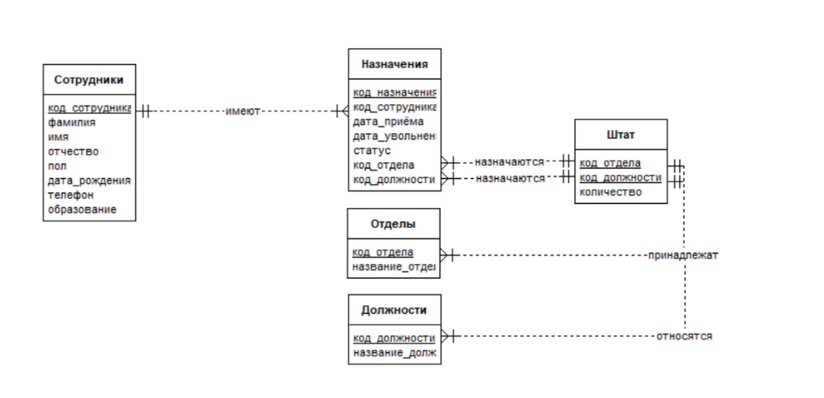

2)

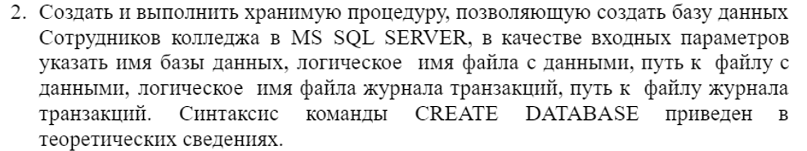

USE master;

GO

CREATE DATABASE myBD

ON

( NAME = MyBD_d,

FILENAME = 'C:\Programms\SQL\MSSQL16.MSSQLSERVER\MSSQL\DATA\MyBD.mdf',

SIZE = 10,

MAXSIZE = 50,

FILEGROWTH = 5 )

LOG ON

( NAME = MyBD,

FILENAME = 'C:\Programms\SQL\MSSQL16.MSSQLSERVER\MSSQL\DATA\MyBD.ldf',

SIZE = 5MB,

MAXSIZE = 25MB,

FILEGROWTH = 5MB);

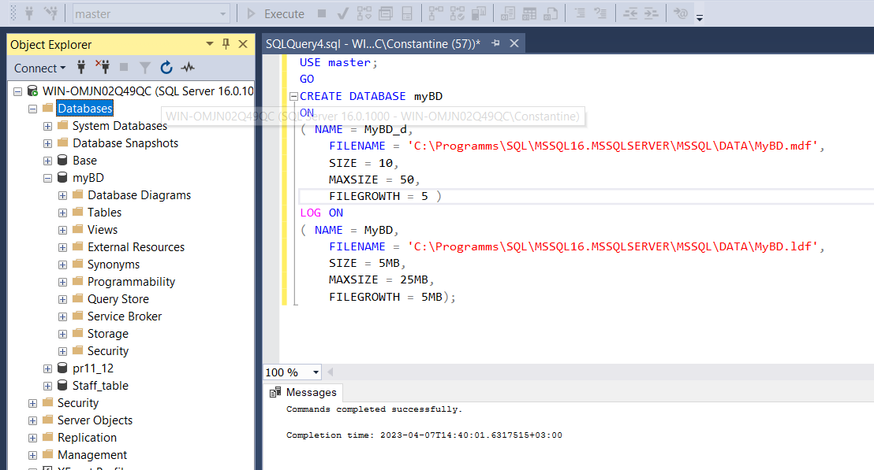

2.1 Создание таблиц с помощью команд:

CREATE TABLE Departments (

DepartmentID int PRIMARY KEY,

DepartmentName varchar(100)

);

CREATE TABLE Employees (

EmployeeID int PRIMARY KEY,

Surname varchar(50),

Name_ varchar(50),

Patronymic varchar(50),

Gender char(1),

DateOfBirth date,

PhoneNumber varchar(15),

Education varchar(50)

);

CREATE TABLE Job_title (

Code_job_title int PRIMARY KEY,

name_job_title varchar(100)

);

//CREATE TABLE States (

// Code_state int PRIMARY KEY,

// Code_job_title int REFERENCES Job_title(Code_job_title),

// NumberOfVacancies int

//);

CREATE TABLE Positions (

DepartmentID int,

Code_job_title int REFERENCES Job_title(Code_job_title),

Count_of_people int,

primary key (DepartmentID, Code_job_title)

);

CREATE TABLE Destination (

Code_destination int PRIMARY KEY,

EmployeeID int REFERENCES Employees(EmployeeID),

DateOfAdmission date,

DateOfDismissal date,

Statute varchar(50),

Code_state int REFERENCES States(Code_state),

Code_job_title int REFERENCES Job_title(Code_job_title),

);

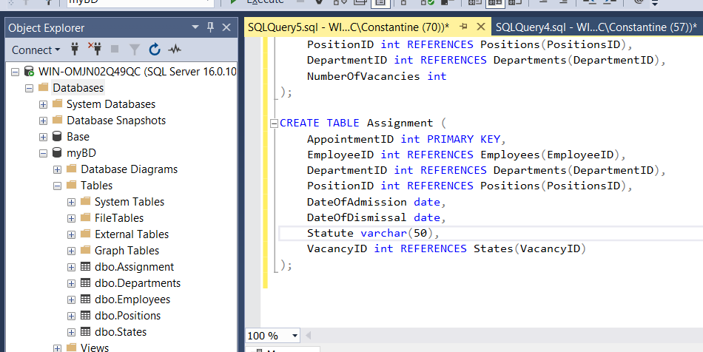

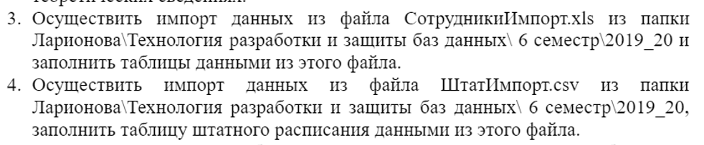

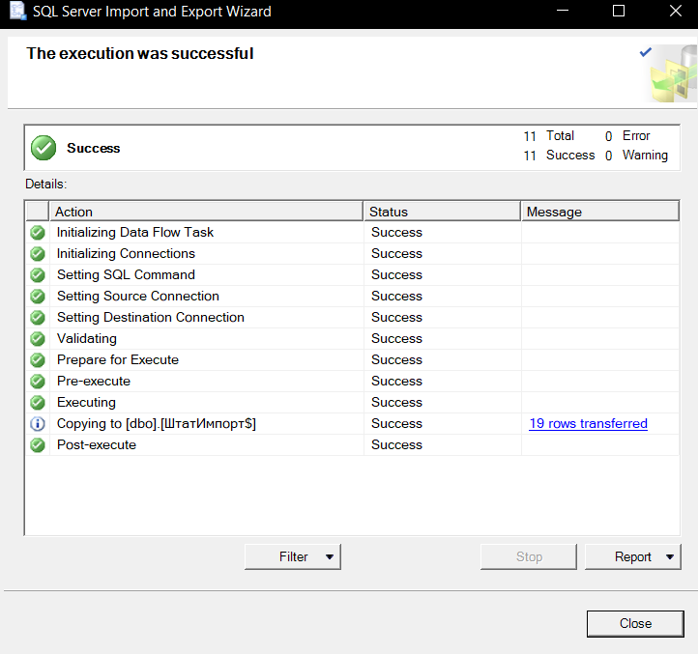



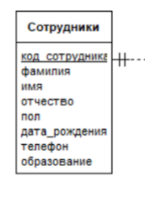 (Employees +)

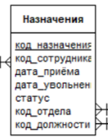 (Destination)

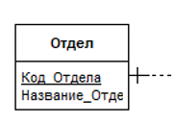 (Departmens +)

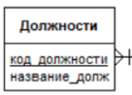 (Job_title +)

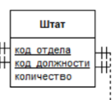 (State +)

INSERT INTO Departments(DepartmentID, DepartmentName)

SELECT

кодОтдела AS DepartmentID,

названиеОтдела AS DepartmentName

FROM

СотрудниткиИмпорт

INSERT INTO States (States.Code_state) SELECT кодОтдела FROM СотрудниткиИмпорт;

4.Создать диаграмму в базе данных Сотрудников колледжа, обеспечить

ссылочную целостность связанных записей, каскадное обновление и

каскадное удаление связанных записей.

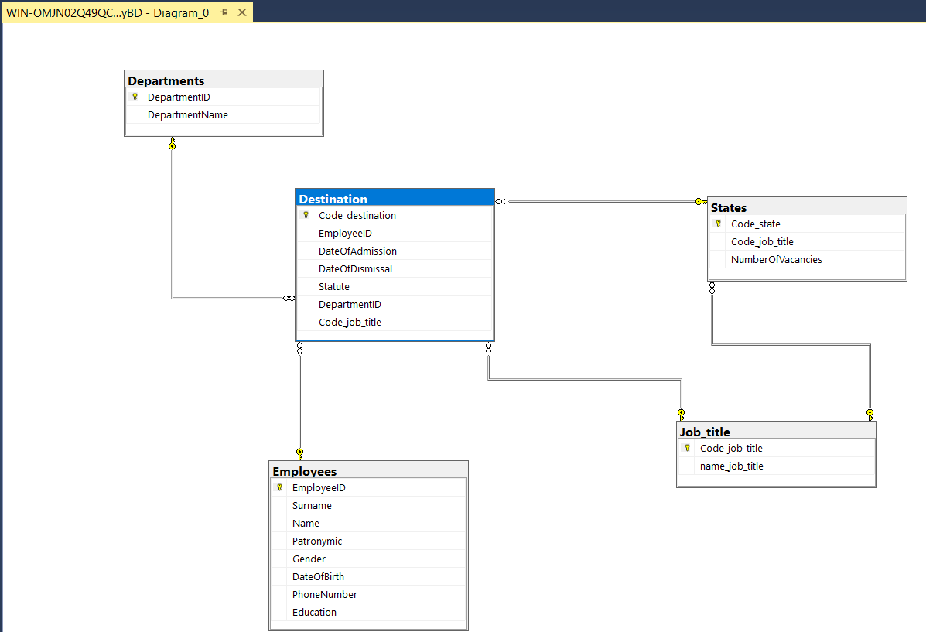

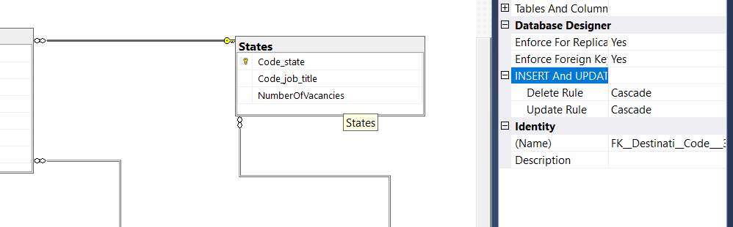

**7)** Хранимая процедура, позволяющая выбрать отделы с заданным количества штатных сотрудников

*Создать и выполнить хранимую процедуру, позволяющую выбрать отделы с заданным количества штатных сотрудников, которое ввести в качестве параметра.*

Code_state, NumberOfVacancies

DepartmentID, DepartmentName

States. Code_state

States.Code_job_title

USE [myBD]

GO

CREATE PROCEDURE DepNameWithParameterNumber

@Counter_ INT

AS

BEGIN

SELECT DISTINCT DepartmentName

FROM Departments INNER JOIN

Positions

ON Positions.DepartmentID = Departments.DepartmentID

GROUP BY Departments. DepartmentName

HAVING SUM(Positions.Count_of_people) = @Counter_

END;

EXEC DepNameWithParameterNumber 8;

**8)** Создать и выполнить хранимую процедуру, позволяющую выбрать сотрудников,

которые работают на заданной должности, в заданном отделе, название должности

и название отдела ввести в качестве параметра:

USE [myBD]

GO

CREATE PROCEDURE EmpFIOWithParameters

@Dname nvarchar(255),

@Sname nvarchar(255)

AS

BEGIN

SELECT Employees.Surname, Employees.Name_, Employees.Patronymic, Departments.DepartmentName, Job_title.name_job_title

FROM Employees

INNER JOIN

Destination ON Destination.EmployeeID = Employees.EmployeeID

INNER JOIN

Departments ON Departments.DepartmentID = Destination. DepartmentID

INNER JOIN

Job_title ON Job_title.Code_job_title = Destination.Code_job_title

WHERE DepartmentName = @Dname AND name_job_title = @Sname

END;

EXEC EmpFIOWithParameters 'Административно-управленческий персонал', 'директор'

**Ответы на контрольные вопросы**

1. **Как выполнить импорт файла в базу данных?**

База данных > импорт данных > Мастер импорта и экспорта SQL Server

1. **Дайте определение хранимой процедуры.**

**Хранимая процедура** - это набор предопределенных SQL-команд, сохраненный в базе данных. Она может быть вызвана используя ее имя и параметры, когда это необходимо, и выполняется на сервере базы данных.

1. **Преимущества использования хранимых процедур.**

Преимущество в том, что хранимые процедуры используются для упрощения и автоматизации повторяющихся операций, таких как вставка, обновление или удаление данных, а также для улучшения производительности и безопасности вашей базы данных.

1. **Как создать и выполнить хранимую процедуру?**

**Создать хранимую процедуру:**

CREATE PROCEDURE NameProcedure (@NameParameters)

**Выполнить хранимую процедуру:** EXEC NameProcedure @NameParameters